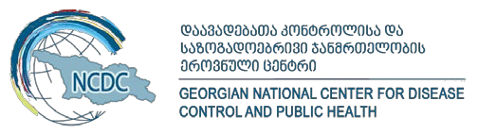
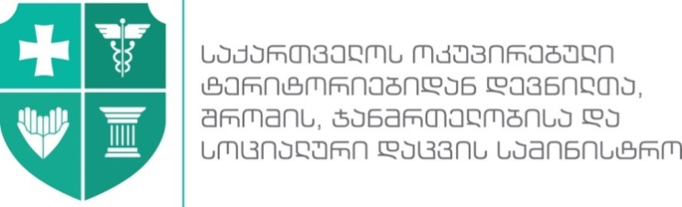

დანართი N11

ახალი კორონავირუსით (SARS-CoV-2) გამოწვეულ ინფექციასთან (COVID-19) დაკავშირებული რეკომენდაციები თვითმფრინავის ბორტის ეკიპაჟის წევრებისათვის

- შეტყობინება თვითმფრინავის ბორტზე ახალი კორონავირუსით (SARS-CoV-2) გამოწვეული ინფექციის (COVID-19)) გავრცელების ქვეყნებიდან მომავალი დაავადების სიმპტომების მქონე მგზავრების გამოვლენის თაობაზე:

ა) თვითმფრინავის ბორტის ეკიპაჟს ევალება დაუყოვნებლივ გააკეთოს შეტყობინება თვითმფრინავის ბორტზე ახალი კორონავირუსით (SARS-CoV-2) გამოწვეული ინფექციის (COVID-19)) გავრცელების ქვეყნებიდან მომავალ მგზავრებზე, რომელთაც აღენიშნებათ:
ა.ა) მაღალი ტემპერატურა (ხელის შეხებით ისინჯება მომატებული ტემპერატურა, ცხელების მსგავსი შეგრძნება, ან ტემპერატურის გაზომვით დაფიქსირდა 37.5° C ან მეტი)

ან

ა.ბ) მაღალი ტემპერატურა და ერთერთი სიმპტომი:
- ხშირი ხველა
- სუნთქვის გაძნელება
- შეუძლოდ ყოფნა

- რეკომენდაციები თვითმფრინავის ბორტის ეკიპაჟს თავდაცვის, დაავადებული მგზავრის მოვლის, დეზინფექციისა და ფრენის შემდგომ განსახორციელებელი ქმედებების შესახებ:
ა) ხელის ჰიგიენის დაცვა
- დაავადებული მგზავრის მომსახურების ან შესაძლო კონტამინირებულ ბიოლოგიურ სითხეებთან ან ზედაპირებთან შეხების შემდეგ ხელების დაბანა საპნითა და წყლით არანაკლებ 20 წამის განმავლობაში.
- წყალსა და საპონზე ხელმისაწვდომობის არ ქონის შემთხვევაში, ხელების დამუშავება სპირტის შემცველი ხსნარით (ალკოჰოლის შემცველობა სულ მცირე 60%) .
ბ) დაავადებული მგზავრის გამოვლენა ზემოთ აღწერილი სიმპტომების შესაბამისად
  - დაავადებული პირის კონტაქტის მაქსიმალურად შემცირება სხვა მგზავრებთან და თვითმფრინავის ბორტის ეკიპაჟთან. თუ შესაძლებელია, დაავადებული პირის განთავსება სხვა მგზავრებისაგან 2 მეტრის დაშორებით და ეკიპაჟის ერთი წევრის გამოყოფა, რომელიც მოემსახურება დაავადებულ პირს.
  - დაავადებულმა პირმა შესაძლებლობის შემთხვევაში უნდა ატაროს ნიღაბი. თუ ნიღაბი არაა ხელმისაწვდომი ან დაავადებული ვერ ეგუება ნიღაბს, ხველისა და ცემინებისას უნდა აიფაროს პირსა და ცხვირზე ერთჯერადი ცხვირსახოცი.
გ) ყველა ბიოლოგიური სითხე (როგორიცაა: რესპირაციული სეკრეტი, დიარეა, პირღებინება ან სისხლი) მიჩნეულია ინფექციის პოტენციურ წყაროდ
- დაავადებულ პირთან ან კონტამინირებულ ზედაპირებთან შეხებისას ერთჯერადი ხელთათმანის გამოყენება. გამოყენების შემდგომ წესების დაცვით ხელთათმანის მოხსნა, კონტამინაციის თავიდან ასაცილებლად და შემდგომ ხელების დაბანა.
- მაღალი რისკის ქვეყნიდან, დაავადებული მგზავრის მომსახურებისას, რომელსაც აღენიშნება მაღალი ტემპერატურა, ხშირი ხველა და სუნთქვის გაძნელება დამატებითი დამცავი საშუალებების გამოყენება: ნიღაბი, თვალის დამცავი საშუალება და ხალათი.
- ხელთათმანების და სხვა მასალების დაავადებულ პირთან ან ბიოლოგიურ სითხეებთან შეხების შემდგომ ბიოუსაფრთხოების ჩანთაში ან დაცულ პლასტიკურ ჩანთაში „ბიოუსაფრთხოების“ ნიშნით მოთავსება.
- კონტამინირებული ზედაპირების გაწმენდა და დეზინფექცია ავიაკომპანიის სპეციალური ოქმის შესაბამისად.
დ) დაფრენის შემდგომ, სპეციალური ჯგუფის მიერ დაავადებული პირის ჯანმრთელობის მდგომარეობის შეფასება, სიმპტომებისა და შესაძლო ექსპოზიციის შეფასება. საჭიროების შემთხვევაში, მგზავრის ტრანსპორტირება სამედიცინო დაწესებულებაში შემდგომი სამედიცინო შეფასებისა და გამოკვლევებისათვის. ჯგუფის მიერ ავიაკომპანიისთვის გამოკვლევის შედეგების შეტყობინება და რეკომენდაციების მიცემა თვითმფრინავის ბორტის ეკიპაჟისა თუ სხვა მგზავრების შემდგომი ზედამხედველობის აუცილებლობის შესახებ.

დამატებითი ინფორმაცია
www.moh.gov.ge
ცხელი ხაზი: 1505

www.ncdc.ge
ცხელი ხაზი: 116001

